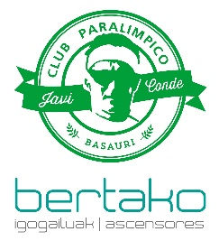
BIZKAIKO ATLETISMO PARALINPIKOKO UDAKO TXAPELKETA 2025
CAMPEONATO DE BIZKAIA DE ATLETISMO PARALIMPICO DE VERANO 2025
La Federación de Deporte Adaptado de Bizkaia, organiza junto con el Club Paralímpico Ascensores Bertako Javi Conde, el Campeonato de Bizkaia de Atletismo Paralímpico de Verano 2025.
Es un campeonato abierto a todas las discapacidades y, a su vez, open con la posible participación de atletas de otros territorios. Es una jornada inclusiva invitando a atletas sin discapacidad que habitualmente compiten en el calendario de la Federación Vizcaína de Atletismo.
LUGAR: Polideportivo de Artunduaga-Basauri.
FECHA: Domingo 11 de mayo de 2025
Comienzo de la jornada 11.00 h.
PRUEBAS:
CARRERAS | CONCURSOS
100 m.l. y silla Fem. | Lanzamiento peso pie Mixto
100 m.l. y silla Masc. | Lanzamiento disco pie Mixto
400 m.l. y silla Fem. | Salto de altura Mixto
400 m.l. y silla Masc. | Salto de longitud Mixto
1500 m.l. Fem.
1500 m.l. Masc.

Participación en series inclusivas con atletas con y sin discapacidad.
Cada atleta podrá participar en un máximo de dos (2) pruebas.
Aquellas pruebas que no tengan inscripciones quedarán eliminadas del programa.

HORARIOS: La entrega de los dorsales se entregará a las 10:00 h. en la pista
El jueves 8 de mayo se publicarán los horarios en www.bkef.eus
REQUISITOS: Es indispensable estar en posesión de la licencia federativa de la temporada actual.
INSCRIPCIÓN: Las inscripciones se realizarán enviando el formulario adjunto (Word) al mail info@bkef.eus.
Plazo límite de inscripción: Lunes 5 de mayo (antes de las 20:00 h.)

FDAB-BKEF
www.bkef.eus

